四参数水质检测一体机
▷产品简介：TE-6500型四参数水质检测一体机（可检测COD、氨氮、总磷、总氮）采用7英寸彩色液晶触摸屏，运用人性化的操作界面指引设计，用户可根据文字提示操作仪器。TE-6500型四参数水质检测一体机满足国标《HJT399—2007水质化学需氧量的测定快速消解分光光度法》《HJ535-2009水质氨氮的测定纳氏试剂分光光度法》《GB11893-89水质总磷的测定钼酸铵分光光度法》检测要求.
▷适用范围：适用于生活污水、工业废水、地下水、中水、地表水中多种水质污染物的检测.运用于水质检测实验室、市政、污水处理厂、环境监测站及教育科研高校、电厂、疾控中心、造纸电镀、水产养殖和生物药业、石化、煤炭、冶金、纺织、制药、食品等行业.
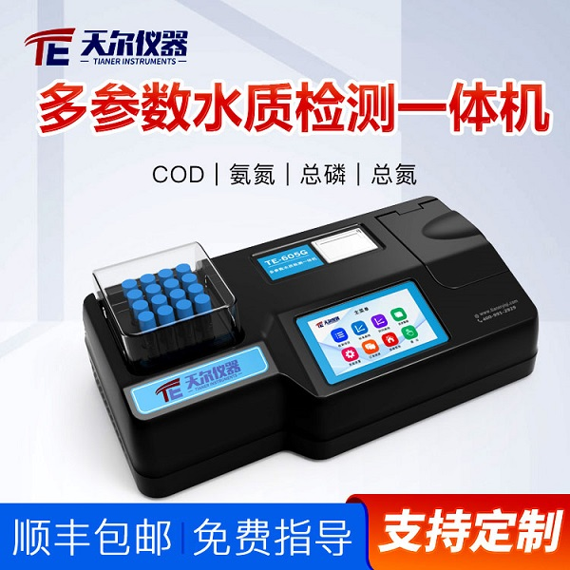
▷技术参数：
1.光学系统：光纤分光系统
2.光源：进口12V/20W卤素灯(可达10万小时以上)
3.检测位:4个检测位
4.显示:7英寸彩色液晶触摸屏
5.进样装置:自动多通道检测装置
6.检测方式: 比色皿检测（固体试剂）
7.测量项目:COD、氨氮、总磷、总氮、
8.测量范围：COD 5-10000mg/L 氨氮：0.01-150mg/L (分段)、总磷：0.01-100mg/L(分段）、总氮：0.01-100mg/L(分段)
9.准确度：≤±5%
10.波长范围：340-900nm
11.参比通道：设有固定自动参比通道
12.重复性：≤±2%
13.通道间误差：≤±2%
14.存储：可存储100万组数据，可自由调用查看
15.预存曲线：预存280条标准曲线和50条拟合曲线,并可修改和添加曲线
16.自动校准：仪器具有自动校准功能
17.打印方式：标配内置热敏打印机配备
18.数据传输：配备USB接口和串口传输功能
清单、保修卡....

